Bao cao du an quy 3: chi tiet trien khai ha tang luu tru va bieu do minh hoa duoc dinh kem ben duoi.
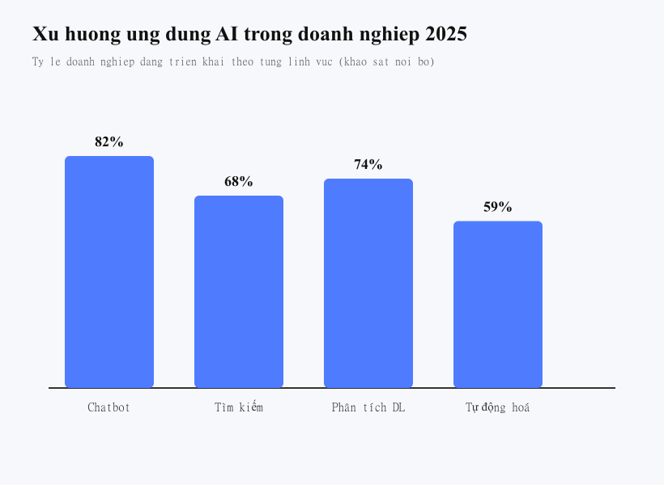
Ket thuc bao cao. Khong co so lieu dang text nao khac ngoai anh o tren.

